|  |  |  |  |  |  |
| --- | --- | --- | --- | --- | --- |
|  | | **작성자** | **2016184027 원휘재**  **2016184036 진재혁**  **2016180040 주형탁** | **팀명** | Veles |
| **주차** |  | **기간** | **2021.04.02~2021.04.08** | **지도교수** | **정 내 훈**(서명) |
| **이번주 한일** | * **원휘재** 스포트 라이트 그림자 구현, 반동 구현 * **주형탁** * **진재혁** | | | | |

**<상세 수행내용>**

* + **원휘재**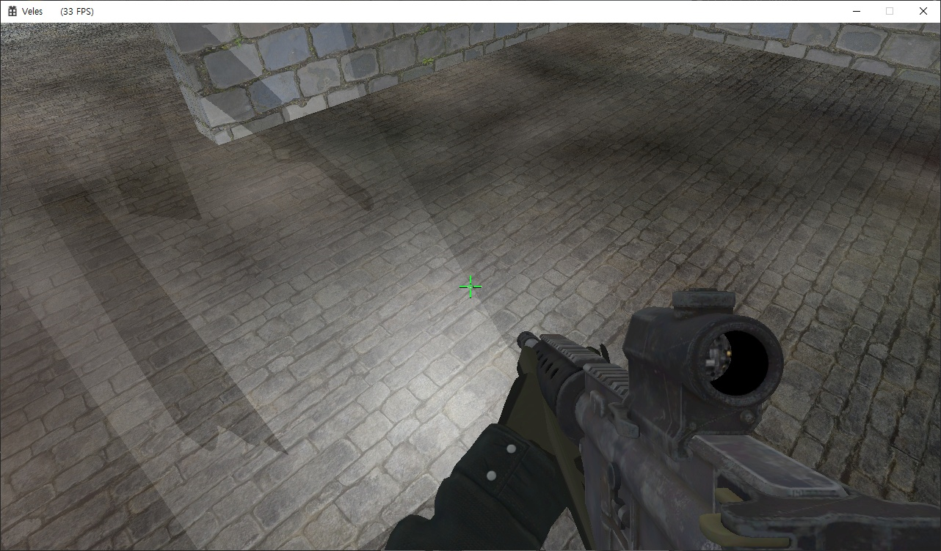
  + 스포트 라이트 그림자를 구현하였다. 그림자가 여러 개 있거나 섞일시 비율에 따라 색을 계산해 주어 다중 그림자 발생시 어색함이 없게 하였다.
  + 총기의 반동을 구현하였다.
* **진재혁**
  + NPC 상태에 따른 애니메이션 정보 추가

|  |  |  |  |
| --- | --- | --- | --- |
| **문제점 정리** | **- 원휘재**  현재 1인칭 플레이어엔 손과 총만있는 1인칭 오브젝트만 띄워둬서 그림자가 생길때 어색함을 보임  - **진재혁** | **해결 방안** | **- 원휘재**  플레이어가 그림자로 렌더링되는 오브젝트와 실제 화면에 뜨는 오브젝트를 구분  - **진재혁** |
| **다음 주차** |  | **다음 기간** | **2021.04.08~2021.04.15** |
| **다음주 할 일** | Ssao 적용을 위한 작업 시작하기. | | |
| **지도교수**  **Comment** |  | | |